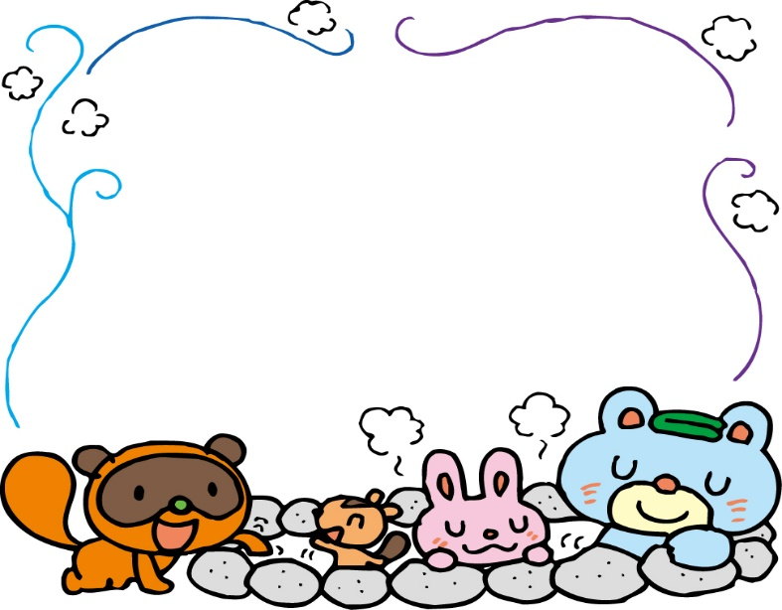
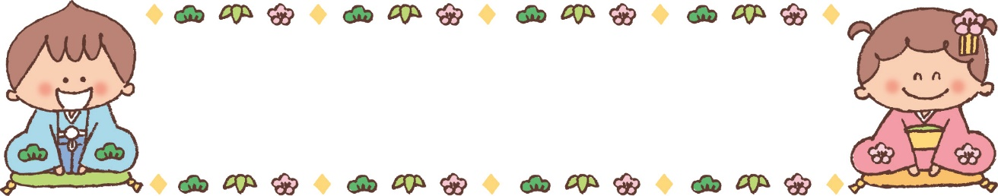
パンツの買い取りについて
感染症の流行を防ぐために嘔吐物や便のついた衣類は園内では洗わず、返却させていただいています。保健所の指導の下、感染症の増加を防ぐためですので、ご理解ください。また、パンツの貸し出しは行いませんので、お着替えのセットの中に替えのパンツを用意しておいていただくようにお願い致します。パンツが見当たらない場合は新品をお渡ししますので、その際は買い取って頂く制度です。
安全の為にご理解とご協力をお願いいたします。
え ん だ よ り
２０２０年度
1月号
大津市一里山5丁目10-7
学園前こども園
℡５４３－６７１１
お知らせ
１２月２９日（火）から１月３日（日）まで
年末年始の休園となります。
１２月２６日(土)、２８日(月)、１月４日(月)、５日(火)は希望者保育ですので、申請されている方のみの保育となります。
新年には休園中やお休み中の様子をお聞かせください。

令和２年１２月２４日(木)発行
あっという間にもうすぐ年越しです。いろんなことに振り回された一年。皆様はいかがでしたか？２０２１年は世界に希望にあふれるニュースが伝えられる年になるように願っています。今年の年末年始は「静かに家族で過ごしましょう」と言われていますね。いつもと違う年越しになるかもしれません。だからこその楽しみ方もできるかもしれませんね。この機会に家族で昔ならではのかるたやコマ、すごろく、たこ揚げなどのお正月遊びを楽しんでみてはいかがでしょうか？どんなふうに過ごされたのか、また年始にはお話を聞かせてくださいね。

1月の予定
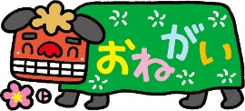
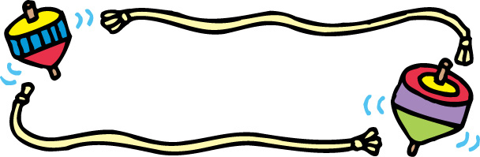
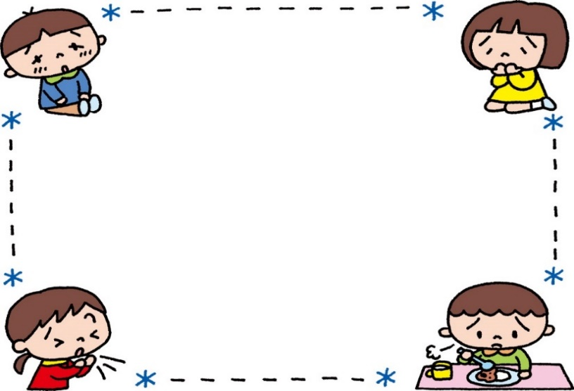
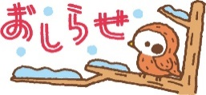
発表会について
下記の日程で発表会を開催します。
２月１３日（土）０．３．５歳児
２月２０日（土）１．２．４歳児
（各クラス完全入れ替え制）
０．１．２．３歳児は午前開催
４．５歳児は午後開催
を予定しています。お忙しいとは存じますが、お心積もりをお願いします。
感染症の予防の為、今年度のお別れ遠足は通常の形態を変更しようと考えています。今年だからこそできることを！ということで・・・
『学園前まつり ～親子で楽しまナイト～』の開催を予定しています。
５歳児らいおん組の親子で夕方から登園してもらい、いつもと違うこども園で、お祭りを開催する予定です。
【日時】３月６日（土）
１７：００～１９：００（予定）
５歳児の親子のみの参加
詳しい内容はお楽しみ！
お忙しいとは存じますが、らいおん組の保護者の方はお心積もりをお願いします。
インフルエンザについて

インフルエンザが流行しやすい
時期となっています。
もしもインフルエンザにかかられた場合は、集団感染を予防するためにも、医師からの指導を必ずお守りください。
インフルエンザの場合、発症から5日経過、かつ解熱後3日以後の登園となります。
発症日は0日とカウントします。
ご協力をお願いいたします。
お願い
☆３，４，５歳児の方は引き続き、毎日マスクの着用をお願いします。
予備のマスクも鞄に入れておいてください。
☆カバンについているキーホルダーが多く、危険ですので、２つまでにしてください。
缶バッチは針が危険ですのでつけないでください。
☆スカートは禁止です。ズボンを着用してください。しゃがんだ時に裾が床につかない服装でお越しください。
☆登園時間は９時までです。９時には保育室に到着するようにしてください。
ご協力をお願いします。
『昔遊びをしよう』の中止について
感染症の感染拡大防止の為、祖父母の方々との昔遊び参観は中止とします。
昔遊びは保育の中で親しみます。
日 | 月 | 火 | 水 | 木 | 金 | 土
 |  |  |  |  | 1  休園 | 2  休園
3 | 4  冬季希望者保育（弁当） | ５  冬季希望者保育(弁当) | ６  始業式  安全点検 | ７  身体計測（５） | ８  身体計測（４）  布団持ち帰り(0.1) | ９  一日保育  （弁当）  （18時降園）
１０ | １１  成人の日 | １２  学研教室（４）  身体計測（３） | １３  音楽教室(3.4.5)  身体計測（１） | １４  学研教室（５）  身体計測（２） | １５  体操教室(3.4.5)  布団持ち帰り(2，3)  安全点検  身体測定（０） | １６  半日保育  （1４時降園）
１７ | １８  国際文化理解教室（５） | １９  音楽教室(3.4.5) | ２０  絵本持ち帰り  ぽかぽか | ２１  卒園記念作品制作(５)  （13：00） | ２２  体操教室(3.4.5)  布団持ち帰り（0，1） | ２３  半日保育  （弁当）  （1４時降園）
２４ | ２５  誕生日会 | ２６  学研教室(４) | ２７  保育料・諸費引き落とし日 | ２８  学研教室（５） | ２９  体操教室(3.4.5)  布団持ち帰り(2，3）  月末統計 | ３０  一日保育  （１８時降園）
３１
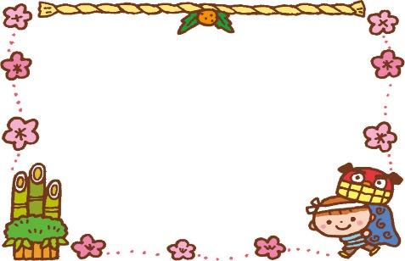
今年も
お世話になりました。
来年もどうぞ
よろしく
お願いします。
☆小寒・・・1月5日頃。冬至から数えて15日目頃。
寒さが加わるという意味で、いわゆる「寒の入り」のこと。
この日から節分までの30日間を「寒の内」といい、寒風と降雪の時期で、寒さが厳しくなる頃。
☆大寒・・・1月20日頃。小寒から数えて15日目頃。
冬の季節の最後の節季。
立春までの「寒の内」の真ん中辺り。
卒園記念品制作
１月２１日（木）１３：００～
５歳児らいおん組は卒園記念品に親子で唐橋焼の制作をします。
汚れてもよい服装でお越しください。

